Số TT | Kích thước  (Độ dày sai lệch +/ - 0.5 mm ) | Cường độ chịu lực ngang (N/mm2) | Cường độ kết dính  (N/mm2) | Độ dãn nở ngâm nước  (%) | Đơn  Vị  Tính  (tấm) | Đơn  Giá  ( đ) | Thành tiền  ( đ )
I | Cốp pha gỗ phủ phim :
1 | ( 1220 * 2440 * 11 )mm | 115,3 | 2,6 | 1,0 | 1 |  | 320.000,0
2 | ( 1220 * 2440 * 12 )mm | 115,5 | 2,6 | 1,0 | 1 |  | 325.000,0
3 | ( 1220 * 2440 * 15 )mm | 117,5 | 2,8 | 1,0 | 1 |  | 390.000,0
4 | ( 1220 * 2440 * 18 )mm |  |  |  |  |  | 440.000,0
II | Cốp pha gỗ phủ keo :
1 | ( 1220 * 2440 * 11 ) mm | 115,3 | 2,6 | 1,0 | 1 |  | 300.000,0
2 | ( 1220 * 2440 * 12 ) mm | 115,5 | 2,6 | 1,0 | 1 |  | 318.000,0
3 | ( 1220 * 2440 * 15 ) mm | 117,5 | 2,8 | 1,0 | 1 |  | 380.000,0
4 | ( 1220 * 2440 * 18 ) mm | 117,5 | 2,8 | 1,0 | 1 |  | 430.000,0
 | Giá trên chưa bao gồm 10 % VAT, giao hàng tại địa phận Hà nội .

Thanh toán : 50 % ngay sau khi kí hợp đồng
50 % còn lại trước khi nhận hàng.

Lưu ý : CTCP Hưng Phong tư vấn các xếp mua trực tiếp, hoặc ủy thác qua Hưng Phong các vật tư, hàng hóa, thiết bị tại nhà máy sản xuất phía nước ngoài – thời gian nhanh gọn. hiệu quả cao.

GIÁM ĐỐC

Phạm Viết Phán
0983374888

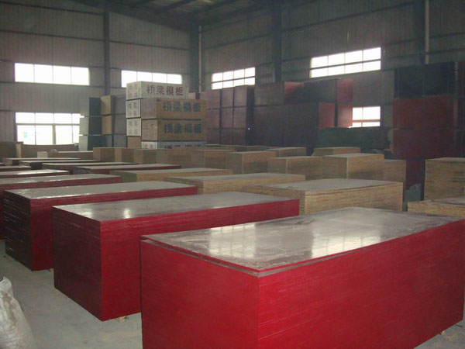
`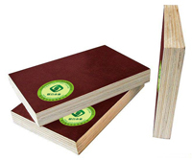
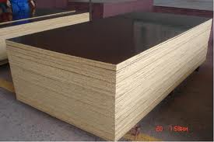 | 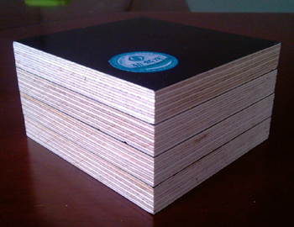

CTCP Hưng Phong cung cấp các loại máy móc, hàng hóa theo đặt hàng
http://hungphongjsc.com
1- Các loại máy gạch không nung
2- Máy ngói màu
3- Máy chế biến tre, gỗ
4- Máy tái chế lốp cao sau, nhựa, phế liệu …
5- Máy đắp lại lốp ô tô.
6- Máy rửa xe ô tô tự động
7- Pin mặt trời
8- Cốp pha xây dựng tre, gỗ không thấm nước
9- Ván nhựa, tre dùng cho sản xuất gạch block.
10 - Đặt hàng theo yêu cầu các loại máy móc và hàng hóa khác nhập từ .

